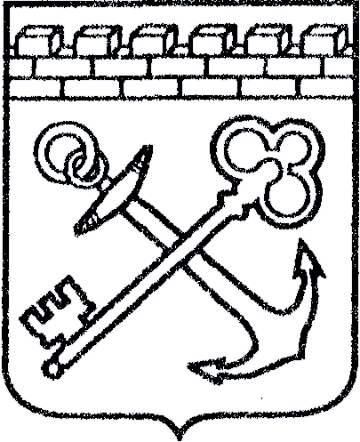
АДМИНИСТРАЦИЯ ЛЕНИНГРАДСКОЙ ОБЛАСТИ
КОМИТЕТ ПО КУЛЬТУРЕ ЛЕНИНГРАДСКОЙ ОБЛАСТИ

ПРИКАЗ

«___»____________2016 г. №_______________

г. Санкт-Петербург

Об установлении границ территории и предмета охраны объекта культурного наследия регионального значения
«Дом, в котором в 1820-е гг. жил ученый-археограф Бередников Яков Иванович», расположенного по адресу: г. Тихвин, ул. Труда, д. 43, лит. А

В соответствии со ст.ст. 9.2, 18, 20, 33 Федерального закона от 25 июня 2002 года № 73-ФЗ «Об объектах культурного наследия (памятниках истории и культуры) народов Российской Федерации», Положением о едином государственном реестре объектов культурного наследия (памятников истории и культуры) народов Российской Федерации, утвержденным приказом Министерства культуры Российской Федерации от 3 октября 2011 года № 954, ст. 3 Положения о комитете по культуре Ленинградской области от 13 февраля 2008 года № 20, п. 13 ст. 4 Закона Ленинградской области от 25 декабря 2015 г. № 140-оз «О государственной охране, сохранении, использовании и популяризации объектов культурного наследия (памятников истории и культуры) народов Российской Федерации, расположенных на территории Ленинградской области», на основании акта государственной историко-культурной экспертизы, выполненного ООО «Добрый город» (аттестованный эксперт Егорова Т.Г.).

п р и к а з ы в а ю :

- Установить границы территории объекта культурного наследия регионального значения «Дом, в котором в 1820-е гг. жил ученый-археограф Бередников Яков Иванович» по адресу: г. Тихвин, ул. Труда, д. 43, лит. А, согласно приложению № 1 к настоящему приказу.
- Установить предмет охраны объекта культурного наследия регионального значения «Дом, в котором в 1820-е гг. жил ученый-археограф Бередников Яков Иванович» по адресу: г. Тихвин, ул. Труда, д. 43, лит. А, согласно приложению № 2 к настоящему приказу.
- Отделу по осуществлению полномочий Ленинградской области в сфере объектов культурного наследия департамента государственной охраны, сохранения и использования объектов культурного наследия комитета по культуре Ленинградской области обеспечить внесение сведений об утверждении границ территории и предмета охраны объекта культурного наследия регионального значения «Дом, в котором в 1820-е гг. жил ученый-археограф Бередников Яков Иванович» в единый государственный реестр объектов культурного наследия (памятников истории и культуры) народов Российской Федерации.
- Настоящий приказ вступает в силу со дня его официального опубликования.
- Контроль за исполнением настоящего приказа возложить на заместителя начальника департамента государственной охраны, сохранения и использования объектов культурного наследия комитета по культуре Ленинградской области.

Председатель
комитета по культуре Е.В. Чайковский

Приложение 1
к Приказу комитета по культуре
Ленинградской области
от «__» ________ 2016 г. № ____

Границы территории
объекта культурного наследия
«Дом, в котором в 1820-е гг. жил ученый-археограф Бередников Яков Иванович» по адресу: г. Тихвин, ул. Труда, д. 43, лит. А

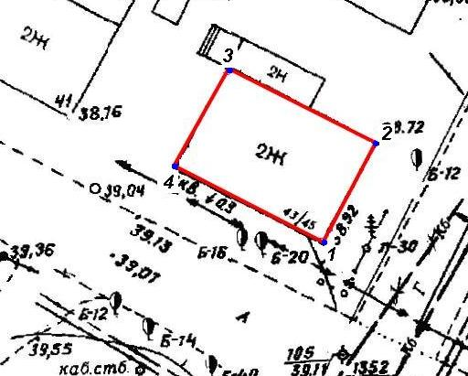

Условные обозначения:
 | Объект культурного наследия регионального значения
 | Граница территории объекта культурного наследия

Описание границ территории
объекта культурного наследия регионального значения
«Дом, в котором в 1820-е гг. жил ученый-археограф Бередников Яков Иванович», по адресу: г. Тихвин, Труда ул., д. 43, Лит. А

1. Описание границы.
Граница территории объекта культурного наследия регионального значения «Дом, в котором в 1820-е гг. жил ученый-археограф Бередников Яков Иванович» от точки 1 до точки 4 проходит по обрезу фундамента объекта.

№ | X(километры) | Y(километры)
1 | 6606572.1602 | 3394891.6985
2 | 6606580.1047 | 3394895.9769
3 | 6606586.0847 | 3394884.2330
4 | 6606578.0947 | 3394880.0200

2. Система координат 1963 г, зона С3.

Режим использования территории объекта культурного наследия
«Дом, в котором в 1820-е гг. жил ученый-археограф Бередников Яков Иванович» по адресу: г. Тихвин, ул. Труда, д. 43, лит. А

Режим использования земельного участка в границах территории объекта культурного наследия предусматривает сохранение объекта культурного наследия – проведение работ, направленных на обеспечение физической сохранности объекта культурного наследия, а так же выполнение требований Федерального закона от 25.06.2002 № 73-ФЗ «Об объектах культурного наследия (памятниках истории и культуры) народов Российской Федерации в части установленных ограничений к осуществлению хозяйственной деятельности в границах территории объекта культурного наследия.

На данной территории запрещается:
- ведение хозяйственной деятельности, не связанной с сохранением объекта культурного наследия, в том числе размещение вывесок, рекламы, навесов;
- проведение земляных, строительных, мелиоративных и иных работ, не связанных с работами по сохранению объектов культурного наследия или его отдельных элементов, сохранением историко-градостроительной или природной среды объекта культурного наследия; строительство временных зданий и сооружений, не связанных с жизнедеятельностью здания, искажающих восприятие объекта культурного наследия;
- использование пиротехнических средств и фейерверков;
- создание разрушающих вибрационных нагрузок динамическим воздействием на грунты в зоне их взаимодействия с памятником.

На данной территории разрешается:
- проектирование и проведение работ по сохранению объекта культурного наследия, не нарушающие целостности территории и предмета охраны объекта культурного наследия;
- проведение работ по приспособлению объекта культурного наследия, не нарушающих предмета охраны;
- проведение работ по благоустройству земельного участка, расположенного в границах территории объекта культурного наследия, с учетом вида использования данной территории и формирования условий благоприятного зрительного восприятия объекта культурного наследия: разбивка дорожек, озеленение территории, разбивка цветников;
- воссоздание утраченных историко-культурных элементов ландшафта и градостроительной среды, в том числе исторических зданий, сооружений и элементов планировки по специально выполненным проектам на основании комплексных историко-градостроительных, архивных, археологических и т.д. исследований;
- установка информационных знаков размером не более 0,8х1,2м в местах, не мешающих обзору объекта культурного наследия;
- применение при благоустройстве и оборудовании территории традиционных материалов – дерево, камень, кирпич, в покрытиях, малых архитектурных формах, исключая контрастные сочетания и яркую цветовую гамму.

Приложение 2
к Приказу комитета по культуре
Ленинградской области
от «__» ______ 2016 г. № ______

Предмет охраны
объекта культурного наследия
«Дом, в котором в 1820-е гг. жил ученый-археограф Бередников Яков Иванович» по адресу: г. Тихвин, ул. Труда, д. 43, лит. А

№  пп | Виды предмета охраны | Элементы предмета охраны | Фотофиксация

1 | 2 | 3 | 4
1 | Объемно-пространственное решение: | 2-х-этажное здание; историческая конфигурация в плане - прямоугольная;  высотные габариты (до отметки венчающего карниза);  скатный характер крыши. | 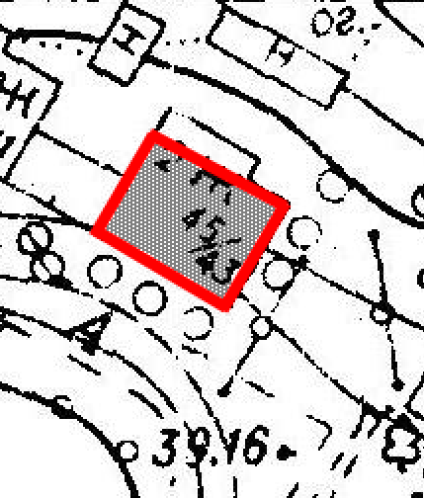  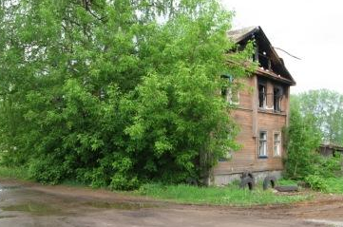
2 | Конструктивная система: | наружные капитальные стены: материал (дерево); местоположение.
3 | Объемно-планировочное решение: | историческое объемно-планировочное решение в габаритах наружных капитальных стен.
4 | Архитектурно-художественное решение фасадов: | - материал и характер отделки фасадов:  деревянная доска по горизонтали внакладку;  - тип декоративных элементов, в том числе:  оконные наличники - простого профиля,  - оконные проемы: прямоугольной конфигурации, рисунок оконных заполнений - по аналогии с историческими. | 